Муниципальное бюджетное образовательное учреждение
«Средняя общеобразовательная школа № 3 г. Красноармейска Саратовской области имени дважды Героя Советского Союза Скоморохова Н.М.»

Внеклассное мероприятие
по предмету «Окружающий мир»
тема: «Зимующие птицы»

Подготовила:
учитель начальных классов
Растокина Анастасия Андреевна

г.Красноармейск, 2022 г.
Внеклассное мероприятие «Зимующие птицы»

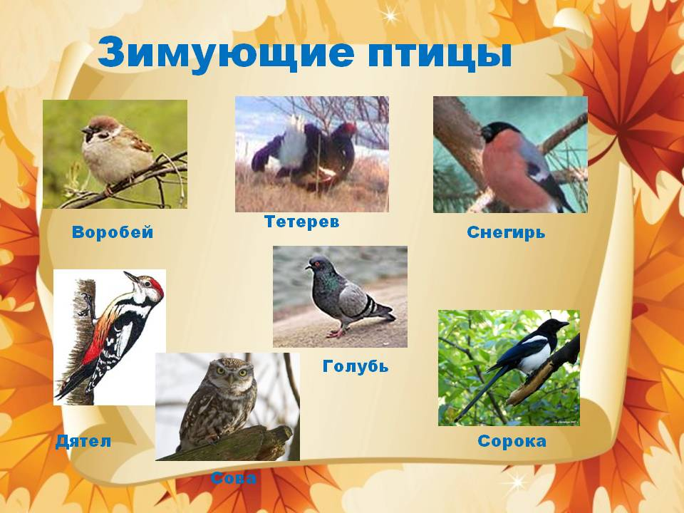

Цель: расширить и закрепить знания учащихся о зимующих птицах, их поведении и жизни, о роли и месте в природе; развивать интерес, наблюдательность, закрепить их знания о зимующих птицах, прививать любовь к птицам.
Оборудование: рисунки птиц, аудиозапись «Голоса зимующих птиц».
Ход мероприятия
Дети поют песню «Три белых коня».
Ведущий: Здравствуйте ребята! Мы рады приветствовать вас.
Отгадайте тему нашего занятия - Мы называем их своими пернатыми друзьями. Сегодня мы поговорим о ЗИМУЮЩИХ ПТИЦАХ. Почему их так называют? Почему они не улетают?

Многие птицы на юг улетают,
Многие зиму у нас каратают.
Галка, ворона, снегирь, воробей.
Ну-ка, ребята, их вспомним скорей!

Ведущий: Птицы везде – над вами, вокруг вас, вдали, рядом. Встретить их можно и в лесу и в поле. Но тех, которые живут рядом с нами, которые не улетают в тёплые края- надо знать.
Ребята, сегодня вы будете разгадывать кроссворд и в конце занятия узнаете еще одну зимующую птицу. О ней говорят краса-птица, она заядлый любитель ягод.
Итак, первая загадка:
Чёрнокрылый, красногрудый
И зимой найдёт приют,
Не боится он простуды
С первым снегом
Тут как тут? (Снегирь)

Ведущий: Правильно это снегирь. Что вы знаете об этой птичке?
Ответы детей.
Сообщение ученика о снегире.
«Снегирь получил своё название за то, что прилетает он к нам вместе со снегом и живёт всю зиму, а весной отправляется на север. Снегирь родственник воробью, только имеет ярко-красную грудь, этим и отличается от воробья. Зимой снегирь кормится семенами ольхи, клёна, сирени, поедает семена трав. Особенно любит семена рябины. Зимой, когда снегири усаживаются на ветках деревьев, то очень напоминают красные фонарики»
Народная примета гласит: «Снегири прилетели – значит, скоро снег пойдёт»; - А есть и такая примета «Снегирь под окном чирикает – к теплу»
(Прикрепить рисунок с изображением снегиря).
Что нового вы узнали из сообщения?
Ведущий: Слушайте следующую загадку.

Всё время стучит,
Деревья долбит.
Но их не калечит,
А только лечит (Дятел)

Что вы знаете об этой птичке?
Сообщение ученика о дятле.
« Дятел имеет пёструю окраску. Он хорошо лазает по деревьям, в этом ему помогают короткие ноги с цепкими когтями. Чтобы крепче держаться на стволе во время работы, дятел имеет жесткие пружинистые рулевые перья, заостренные на концах. Клюв у дятла прямой и острый. Дятел очень полезная птица. Он уничтожает многих насекомых. Свои гнёзда дятлы устраивают только в дуплах деревьев. Каждый год дятел делает себе новое дупло, а старое оставляет другим».
Что нового вы узнали из сообщения?
Ведущий: К нам пожаловал следующий гость
Непоседа пёстрая
Птица длиннохвостая,
Птица говорливая
Самая болтливая
Вещунья белобока
А зовут её..?(Сорока)
Ведущий: Что вы знаете о сороке? Где можно её увидеть.
Ответы детей.
Ведущий: А мы двигаемся дальше. Отгадайте следующую загадку.

- Кар, кар, кар! Кричит плутовка.
Ну и ловкая воровка!
Все блестящие вещицы
Очень любит эта птица!
И она вам всем знакома
Как зовут её ? (Ворона)

Конкурс «Кто лучше произнесёт скороговорку»
ПРОВОРОНИЛА ВОРОНА ВОРОНЁНКА
Ведущий: Слушайте следующую загадку
Найдёшь её в своем дворе,
Она на радость детворе.
Ты обижать её не смей!
Эта птичка - ….(Воробей)
Ответы детей
Сообщение ученика о воробье.
« Воробей самая распространённая и многочисленная птица. Небольшая серенькая птица за одно лето трижды выводит своё потомство! Каждый раз в гнезде 5-6 желторотых птенцов. Выкармливают своих детей воробьи только насекомыми. А аппетит у воробья отменный! Огромную пользу приносят воробьи, очищая поля сады и огороды от вредных насекомых»
Ведущий: Ребята, а как вы думаете, почему у воробья такое название?
Ответы детей
Ведущий: Любят воробьи и семечки, и зерно, и ягоды. Целые воробьиные стаи собираются в полях, воруя зёрна – « Вора бей! Вора бей!» - кричали люди, отгоняя непрошенных гостей. Отсюда и название - воробей.
Ведущий: Я теперь я предлагаю вам поиграть в игру. Я буду называть слова, названия птиц, и если вы услышите что появились не только птицы, то хлопаете. Итак, слушайте внимательно:
Прилетели птицы:
Голуби, синицы,
Воробьи, вороны
Скворцы и макароны…(Дети хлопают)

Прилетели птицы:
Голуби, синицы,
Мухи да сороки (Дети хлопают)

Прилетели птицы:
Голуби, синицы,
Снегири, вороны
Сороки и стрижи.
Комары, кукушки(дети хлопают)
Даже совы- сплюшки,
Лебеди и утки-
И спасибо шутке!

Ведущий: А теперь разминка. Я называю пословицу, а вы продолжаете.
Слово не воробей,(вылетит не поймаешь)
Лучше синица в руках,(чем журавль в небе)
Гусь свинье (не товарищ)
Отгадайте еще две загадки:
Удивляется луна: Засветились два окна,
А за ними два крыла показались из дупла.
Тенью вылетела птица: ночью ей в дупле не спится.
Если писк она услышит, плохо будет серой мыши.

Меня сизокрылым все с детства зовут.
Как символа мира и любят и чтут.

Игра «Отгадай голоса птиц» (Звучит аудиозапись).
Ведущий: Я надеюсь что праздник, открыл для вас что-то новое и интересное и крепче станет дружба между людьми и птицами. А сейчас послушайте стихотворение «Покормите птиц зимой! »

Покормите птиц зимой!
Пусть со всех концов
К вам слетятся как домой
Стайки на крыльцо.

Сколько гибнет их – не счесть,
Видеть тяжело.
А ведь в нашем сердце есть
И для них тепло.

Приучите птиц в мороз
К своему окну
Чтоб без песен не пришлось
Нам встречать весну.

Подведение итога занятия.
Все участники праздника дружно отправляются развешивать кормушки, кормить птиц.

